Alumnos:

* Calva Hernández José Manuel 2017630201
* Ruíz López Luis Carlos 2014081397

Análisis y Diseño Orientado a Objetos

Profesor: Chadwick Carreto Arellano  
Grupo: 2CM7  
Fecha: 14 / Mayo /2018

Diagramas Estructurales

Webelectivo



Instituto Politécnico Nacional

Escuela Superior de Cómputo

Contenido

Diagrama de Componentes 2

Diagramas de Despliegue 3

# Diagrama de Componentes

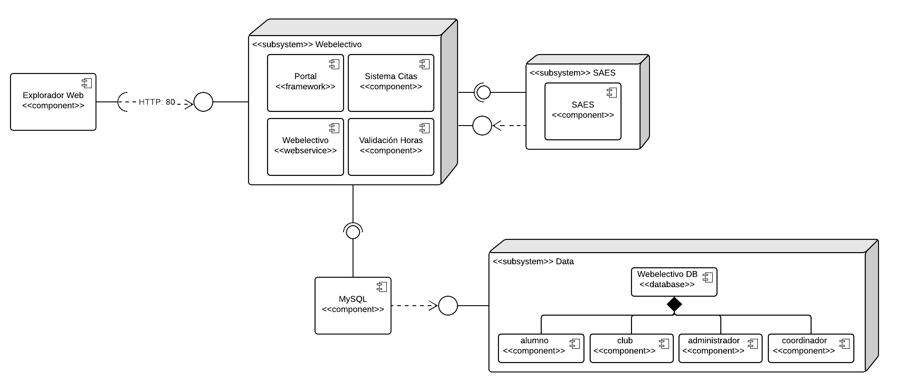

# Diagramas de Despliegue

